**ONGOING BI**

**Documento técnico de Handover**

**BI Financeiro**

**ADM – FROTAS E VIAGENS**





|  |  |  |  |
| --- | --- | --- | --- |
| Histórico de documento | | | |
| Versão | Elaborado por | Data | Principais Alterações |
| 1.0 | Ailton de Oliveira | 12/07/2017 | Elaboração do Documento |
|  |  |  |  |
|  |  |  |  |
|  |  |  |  |
|  |  |  |  |

**Job**

* **Nome do job:**

BI FINANCEIRO - PLANEJAMENTO FINANCEIRO

* **Schedule do job:**
  + - A carga se inicia logo quando são disponibilizados os arquivos no servidor net002prdlnx148 nos seguintes diretórios abaixo:
      * /app/opt/inn/ftp/data/BIFIN/FRIA/ADM
* **Assunto/Objetivo:**
  + - Carga dos arquivos referente ao processo completo de Administração de Frotas e Viagens das 3 empresas, Claro Móvel, Embratel e NET. As informações são oriundas do departamento de Administração de frotas e Viagens que enviarão mensalmente os arquivos a serem carregadas nas bases de ADM de Frotas e Viagens
* **Desenvolvedor:**
  + - Nome: Ailton de Oliveira
    - Contato: ailton.oliveira@terceiros.net.com.br
    - Telefone (11) 4313 2815 / (11) 96227 3814
* **Ponto Focal:**
  + - Nome: Rafael Mussolini
    - Contato: Rafael.Sanchez@terceiros.net.com.br
* **Escalation:**

Contatos em caso de problemas com disponibilização de arquivos

* + - Contato 1: Sandra Mendes dos Santos (sandra.mendes@net.com.br) (Arquivos ADN – Frotas e Viagens).
    - Contato 2: Fabio Sesma (fabio.sesma@net.com.br) ((Arquivos ADN – Frotas e Viagens).
    - Contato em caso de falta de comunicação entre o Control-M e ODI:
    - Gestão de Middleware:gmdw.batch@net.com.br
* **Número da SPE:**
  + - 150448 (ADM - Frotas e Viagens).
* **Outras Observações:**

1. O nosso processo de carga é mensal
2. Não podemos executar a DW mais de uma vez para o mesmo arquivo.
3. As tabelas DW’s esta preparada para receber arquivos diariamente e mensalmente, tendo campo de condição delete da dw, para os casos que rodarem por engano mais de 1 vez.**ODI**

* Mapeamento Jobs Control-M x Load Plan/Scenarios: não preenchido

|  |  |  |  |
| --- | --- | --- | --- |
| NOME_JOB | CENÁRIO ODI | OBS | DEPENDENCIA |
|  | Mover Arquivos referente a frente de ADM com o arquivo da FRT_ECOFROTAS (EXT_ADM_FRT_ECOFROTAS) | Somente Transf. Arqui. |  |
|  | Mover Arquivos referente a frente de ADM com o arquivo da FRT_RICCI_LOCACAO (EXT_ADM_FRT_RICCI_LOCACAO) | Somente Transf. Arqui. |  |
|  | Mover Arquivos referente a frente de ADM com o arquivo da FRT_RICCI_MULTA (EXT_ADM_FRT_RICCI_MULTA) | Somente Transf. Arqui. |  |
|  | Mover Arquivos referente a frente de ADM com o arquivo da FRT_RICCI_SINISTRO (EXT_ADM_FRT_RICCI_SINISTRO) | Exec. Cenário(Carga Arquivo) |  |
|  | Mover Arquivos referente a frente de ADM com o arquivo da FRT_TICKET (EXT_ADM_FRT_TICKET) |  |  |
|  | Mover Arquivos referente a frente de ADM com o arquivo da VGM_AEREO_MARINGA (EXT_ADM_VGM_AEREO_MARINGA) | Exec. Cenário(Carga Arquivo) |  |
|  | Mover Arquivos referente a frente de ADM com o arquivo da FRT_VALE_CARD (EXT_ADM_FRT_VALE_CARD) |  |  |
|  | Mover Arquivos referente a frente de ADM com o arquivo da FRT_PEDAGIO (EXT_ADM_FRT_PEDAGIO) | Exec. Cenário(Carga Arquivo) |  |
|  | Mover Arquivos referente a frente de ADM com o arquivo da FRT_ESTACIONAMENTO (EXT_ADM_FRT_ESTACIONAMENTO) |  |  |
|  | Mover Arquivos referente a frente de ADM com o arquivo da FRT_ADESAO (EXT_ADM_FRT_ADESAO) | Exec. Cenário(Control Append) |  |
|  | Mover Arquivos referente a frente de ADM com o arquivo da FRT_MENSALIDADE (EXT_ADM_FRT_MENSALIDADE) |  |  |
|  | Mover Arquivos referente a frente de ADM com o arquivo da FRT_OUTROS_SERVICOS (EXT_ADM_FRT_OUTROS_SERVICOS) | Exec. Cenário(Control Append) |  |
|  | Mover Arquivos referente a frente de ADM com o arquivo da FRT_CREDITOS (EXT_ADM_FRT_CREDITOS) |  |  |
|  | Mover Arquivos referente a frente de ADM com o arquivo da VGM_AEREO_BBTUR (EXT_ADM_VGM_AEREO_BBTUR) | Exec. Cenário(Control Append) |  |
|  | Mover Arquivos referente a frente de ADM com o arquivo da VGM_SERV_BBTUR (EXT_ADM_VGM_SERV_BBTUR) | Exec. Cenário(Control Append) |  |
|  | Mover Arquivos referente a frente de ADM com o arquivo da FRT_VEIC_PROPRIO (EXT_ADM_FRT_VEIC_PROPRIO) | Exec. Cenário(Control Append) |  |
|  | Mover Arquivos referente a frente de ADM com o arquivo da FRT_VEIC_LOCADO (EXT_ADM_FRT_VEIC_LOCADO) | Exec. Cenário(Control Append) |  |
|  |  |  |  |

* Descrição do funcionamento do load plan/Scenario:
  + - Informações listadas na tabela anterior. não preenchido
* Lista de tabelas utilizadas na carga:

|  |  |  |
| --- | --- | --- |
| **NOME_JOB** | **TABELA** | **AÇÃO** |
| NPEM_PLANEM_WS_???? | PRD_BI_STG.DW_LOG_EST_POS_AVANCO_EBT | Control append |
| NPEM_PLANEM_WS_???? | PRD_BI_STG.DW_LOG_EST_OPERACAO_CD | Control append |
| NPEM_PLANEM_WS_???? | PRD_BI_STG.DW_LOG_EST_CC_PROJETOS | control append |
| NPEM_PLANEM_WS_???? | PRD_BI_STG.DW_LOG_EST_GRUPO_EMPRESA | control append |
| NPEM_PLANEM_WS_???? | PRD_BI_STG.DW_LOG_EST_EPOS_LOC_REGIAO | Control append |
| NPEM_PLANEM_WS_???? | PRD_BI_STG.DW_LOG_EST_FILIAL_FABRICA | Control append |
| NPEM_PLANEM_WS_???? | PRD_BI_STG.DW_LOG_EST_SUBGP_EMPRESA | control append |
| NPEM_PLANEM_WS_???? | PRD_BI_STG.DW_LOG_EST_ITEM | Control append |
| NPEM_PLANEM_WS_???? | PRD_BI_STG.DW_LOG_EST_L8 | control append |
| NPEM_PLANEM_WS_???? | PRD_BI_STG.DW_LOG_EST_MOVIMENTA_CMV | Control append |
| NPEM_PLANEM_WS_???? | PRD_BI_STG.DW_LOG_EST_MOVIMENTA_EBT | Control append |
| NPEM_PLANEM_WS_???? | PRD_BI_STG.DW_LOG_EST_POSICAO_CMV | Control append |
| NPEM_PLANEM_WS_???? | PRD_BI_STG.DW_LOG_EST_POSICAO_CTV | Control append |
| NPEM_PLANEM_WS_???? | PRD_BI_STG.DW_LOG_EST_POSICAO_EBT | Control append |
| NPEM_PLANEM_WS_???? | PRD_BI_STG.DW_LOG_EST_POSICAO_NET | Control append |
| NPEM_PLANEM_WS_???? | PRD_BI_STG.DW_LOG_EST_REGRA_ENT_SAIDA | Control append |
| NPEM_PLANEM_WS_???? | PRD_BI_STG.DW_LOG_EST_STATUS_EMBRAPAR | Control append |
| NPEM_PLANEM_WS_???? | PRD_BI_STG.DW_LOG_EST_USUARIOS_NET | Control append |
| NPEM_PLANEM_WS_???? | PRD_BI_STG.DW_LOG_EST_V8 | control append |
| NPEM_PLANEM_WS_???? | PRD_BI_STG.DW_LOG_EST_VALORIZACAO_CMV | Control append |
| NPEM_PLANEM_WS_???? | PRD_BI_STG.DW_LOG_EST_VALORIZACAO_EBT | Control append |
| NPEM_PLANEM_WS_???? | PRD_BI_STG.DW_LOG_EST_VALORIZACAO_NET | Control append |
| NPEM_PLANEM_WS_???? | PRD_BI_STG.DW_LOG_EST_DEPOSITOS | Control append |
| NPEM_PLANEM_WS_???? | PRD_BI_STG.DW_LOG_AUDI_HORAS_GIGAS | Incremental Update |
| NPEM_PLANEM_WS_???? | PRD_BI_STG.DW_NJDE_ARQ_CARDEX | Control append |
| NPEM_PLANEM_WS_???? | PRD_BI_STG.DW_LOG_REPA_DEFEITOS | Control append |
| NPEM_PLANEM_WS_???? | PRD_BI_STG.DW_LOG_REPA_ENTRADA_REPARADORA | Delete logico - |
| NPEM_PLANEM_WS_???? | PRD_BI_STG.DW_LOG_REPA_EQUIPAMENTOS | Control append |
| NPEM_PLANEM_WS_???? | PRD_BI_STG.DW_LOG_REPA_FORECAST_EXTERNO | Control append |
| NPEM_PLANEM_WS_???? | PRD_BI_STG.DW_LOG_REPA_FORECAST_OPERACAO | Control append |
| NPEM_PLANEM_WS_???? | PRD_BI_STG.DW_LOG_REPA_GIGA_SERVER | Control append |
| NPEM_PLANEM_WS_???? | PRD_BI_STG.DW_LOG_REPA_GIGA_STATUS | Delete logico - |
| NPEM_PLANEM_WS_???? | PRD_BI_STG.DW_LOG_REPA_INFO_REPARADORA | Control append |
| NPEM_PLANEM_WS_???? | PRD_BI_STG.DW_LOG_REPA_REGRA_REPARADORA | Control append |
| NPEM_PLANEM_WS_???? | PRD_BI_STG.DW_LOG_REPA_REPARADORA | control append |
| NPEM_PLANEM_WS_???? | PRD_BI_STG.DW_LOG_REPA_STATUS_COSMETICOS | Control append |
| NPEM_PLANEM_WS_???? | PRD_BI_STG.DW_LOG_REPA_TERM_BANCADA_DTH | Control append |
| NPEM_PLANEM_WS_???? | PRD_BI_STG.DW_LOG_REPA_TERM_BANCADA_HFC | Control append |
| NPEM_PLANEM_WS_???? | PRD_BI_STG.DW_LOG_REPA_TERM_LAUDOS | Delete logico - |
| NPEM_PLANEM_WS_???? | PRD_BI_STG.DW_LOG_REPA_TIPO_OS | Delete logico - |
| NPEM_PLANEM_WS_???? | PRD_BI_STG.DW_LOG_TRIA_FORECAST_CIDADE | Control append |
| NPEM_PLANEM_WS_???? | PRD_BI_STG.DW_LOG_TRIA_INFO_REPARADORA | Control append |

* Lista de tabelas manipuladas pela carga:
  + - Informações listadas na tabela anterior.
* Plano de retomada de cargas:
  + - É permitido a execução mais de uma vez para o mesmo arquivo nas tabelas ***DW_ADM - Frotas e Viagens***, caso isso ocorra, O ODI fará uma pesquisa se existe registros do mês da tara na Tabela de DW, caso isso ocorra automaticamente O ODI deletará os registros encontrados com a condição de delete e logo após a deleção carregara tudo novamente, segue abaixo como encontrar a condição de delete e em anexo esta todas as condições de delete.

SELECT NM_CENARIO_ODI_EXT,DS_COND_DELETE_DW FROM DEV_BI_STG.CTL_ARQUIVOS_MAPEADOS

WHERE NM_CENARIO_ODI_EXT IN(

'SCN_INT_BIIN_EXT_ADM_FRT_ECOFROTAS'

,'SCN_INT_BIIN_EXT_ADM_FRT_RICCI_LOCACAO'

,'SCN_INT_BIIN_EXT_ADM_FRT_RICCI_MULTA'

,'SCN_INT_BIIN_EXT_ADM_FRT_RICCI_SINISTRO'

,'SCN_INT_BIIN_EXT_ADM_FRT_TICKET'

,'SCN_INT_BIIN_EXT_ADM_VGM_AEREO_MARINGA'

,'SCN_INT_BIIN_EXT_ADM_FRT_VALE_CARD'

,'SCN_INT_BIIN_EXT_ADM_FRT_PEDAGIO'

,'SCN_INT_BIIN_EXT_ADM_FRT_ESTACIONAMENTO'

,'SCN_INT_BIIN_EXT_ADM_FRT_ADESAO'

,'SCN_INT_BIIN_EXT_ADM_FRT_MENSALIDADE'

,'SCN_INT_BIIN_EXT_ADM_FRT_OUTROS_SERVICOS'

,'SCN_INT_BIIN_EXT_ADM_FRT_CREDITOS'

,'SCN_INT_BIIN_EXT_ADM_VGM_AEREO_BBTUR'

,'SCN_INT_BIIN_EXT_ADM_VGM_SERV_BBTUR'

,'SCN_INT_BIIN_EXT_ADM_FRT_VEIC_PROPRIO'

,'SCN_INT_BIIN_EXT_ADM_FRT_VEIC_LOCADO');



Esse procedimento é feito em todas as tabelas de ADM (frotas / Viagens)

Para as tabelas EXT´s, caso ocorra algum erro é necessário seguir os passos abaixo:

1. O nosso processo de carga de arquivo tem a inteligência de mover o arquivo com erro para a pasta “Erro” ou “Processado” quando sucesso, conforme imagem abaixo:

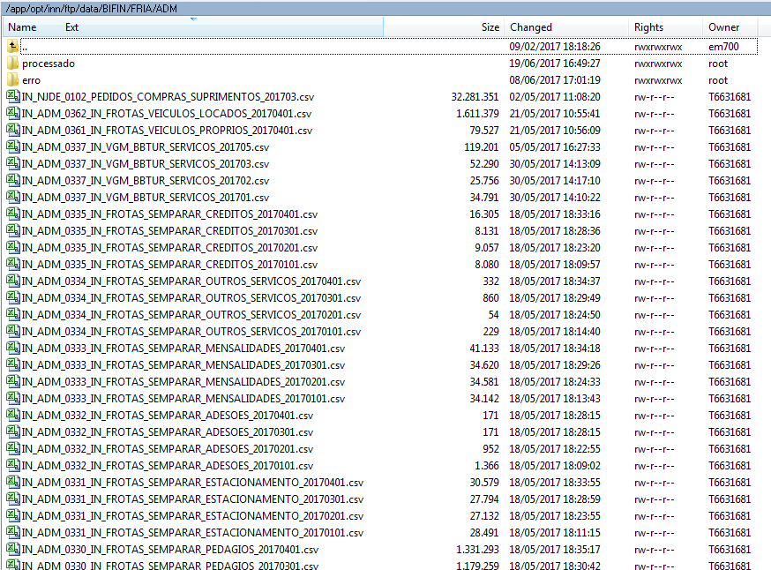

1. Caso o arquivo foi movido para a pasta de erro, é necessário investigar o log do ODI, no caso da ADM somente movemos novamente o arquivo e solicitamos o “Rerun” da execução do arquivo, pois a tabela EXT sempre é truncada a cada nova carga.

* Modelo de dados das tabelas:
  + - Segue abaixo o Modelo de dados contendo as tabelas referente ao assunto ADM - frotas e Viagens:



* + - Data Mapping EXT e DW.



* + - EFT.



* Erros conhecidos:

Segue abaixo uma lista de possíveis erros encontrados durante o período de desenvolvimento e qual foi a solução adotada:

|  |  |
| --- | --- |
| ERRO | AÇÃO |
|  |  |
|  |  |
|  |  |
|  |  |

**Pontos de Controle (Equipe QConsulting)**

* Detalhar pontos de controle.

**Relatório/Dashboard (Equipe QConsulting)**

* Mapeamento Extrações x job de Carga x Processo ODI X  Dashboard.
* Histórico de dados do relatório. Ex: 12 meses, semanal, diário...
* Regra de Clean-up de dados.
  + - Período Necessário na base : Hoje a tabela DW_FIN_RAZAO_UNIFICADO é particionada por mês baseado no campo DT_CONTABILIZACAO. O período definido é de 24 meses, para após ser feito o DUMP.
    - Nome do processo de limpeza: